Окна контрольной пробы висит поверх АТОМ и мониторит каталог с XML файлами. Как только там появляется проба с подходящим именем – следует загрузка и анализ результатов совместно с предыдущими определениями на заданном промежутке времени – обычно один день.
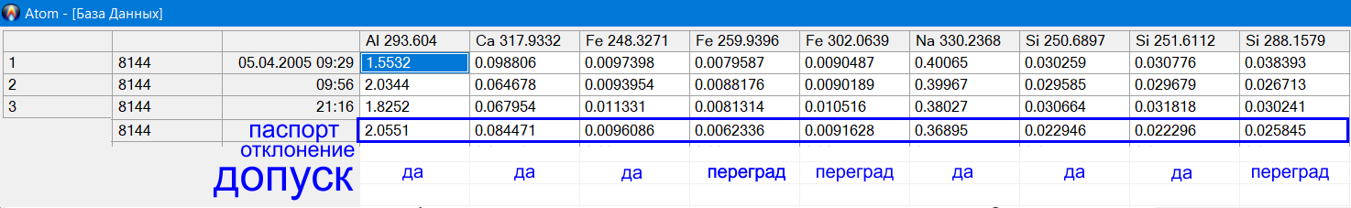
Пример – компиляция сведений из базы данных АТОМ
Самый простой результат анализа – сравнение паспортного значения с результатом – превышение допустимого отклонения вызывает сигнал – текстом и цветом отмечаются отклоняющиеся значения.
В таблице может быть 30-50 столбцов – требуется удобная визуализация «находящихся за краем окна» столбцов.
Требуется ввод паспортных данных проб или получение информации из базы АТОМ – образцы сравнения, нормативы и т.д. – это все отдельные файлы с доступным форматом.

Свежие файлы типа «Al 2023_*.xml» можно посмотреть: \\fileserver\Users\Vs\_MAESdat\Саяногорск\Саянал\2023\Февраль

